### مقدمة

على مدار خمس سنوات، في الفترة من 1 يوليو 2011 حتى 30 يونيو 2016، تم تسجيل وأرشفة 78 حادث نقل مائي في مصر، توفي فيها 291 شخص فيما تمكن 291 آخرون من النجاة، حيث يضم التقرير فقط الحوادث التي وقعت فيها خسائر بشرية عبر المسطحات المائية الرئيسية داخل المياه الإقليمية المصرية، فيما لا يشمل حالات الهجرة غير الشرعية أو الحالات على خلفية أغراض جنائية، كما لا يشمل حالات الغرق الفردية لأشخاص أو حوادث سقوط وسائل نقل بري في المياه ما دامت غير متصلة بوسيلة نقل مائي.

وبخصوص توزيع حالات الوفاة من حيث الجنسية كان هناك 287 مصرياً مقابل 4 أجانب فقط، وفيما يخص النوع كان هناك 250 من الذكور و 41 من الإناث، بينما وفقاً للمرحلة العمرية كان هناك 224 بالغاً و 67 قاصراً.

ووفقاً لوسيلة النقل، تم تسجيل 168 حالة وفاة خلال قارب، و 83 أثناء ارتياد معدية، و 20 خلال لنش، و 18 عبر فلوكة، و 1 في كل من قاطرة بحرية ومدرعة برمائية.

ومن حيث نوع المسطح المائي، كانت هناك 200 حالة وفاة في نهر النيل، و 46 حالة أخرى في خليج السويس، و 14 في كل من البحر الأحمر والبحر المتوسط، و 11 في البحيرات الرئيسية، وأخيرا 6 في قناة السويس.

وجاء توزيع أسباب الحادث كما وردت بالمصادر بعدد 85 حالة وفاة خلال حادث تصادم، ثم 57 حالة وفاة نتيجة سقوط وسيلة نقل بري من فوق المعدية، و 49 لأسباب مناخية، و 24 لأسباب فنية، و 12 بسبب حريق أو ماس كهربائي، فيما كانت هناك 64 حالة اختلال توازن لأسباب غير مُحددة.

للاستفسار أو المتابعة بشأن أية معلومات أو تعديلات أو إضافات في محتوى الملف، يرجى التواصل عبر البريد الإلكتروني daftar.ahwal@gmail.com

للاطلاع على التقرير كاملا من [هنا](http://daftarahwal.com/2016/12/20/casualties-water-transport-abstract-ar/).

### أقسام التقرير

### المنهجية والمعايير

من [هنا](http://daftarahwal.com/2016/06/26/casualties-water-transport-egypt-methodology-ar/)

### أرشيف معلوماتي – قاعدة البيانات

من [هنا](http://daftarahwal.com/2017/02/22/casualties-water-transport-egypt-database-ar/)

### تحليل إحصائي – جداول إحصائية

من [هنا](http://daftarahwal.com/ar/2016/06/26/casualties-water-transport-egypt-statistics-ar/)

### رسوم بيانية

من [هنا](http://daftarahwal.com/ar/2016/06/26/casualties-water-transport-egypt-visuals-ar/)

### ****المنهجية والمعايير****

## المنهجية ومعايير التقسيم والتصنيف

[الإطار العام](http://daftarahwal.com/ar/about-us-ar/methodology-ar/) لمنهجية الرصد والأرشفة

### بشأن ملف الخسائر البشرية خلال حوادث النقل المائي في مصر:

* حادث نقل مائي: تم تحديده في إطار التقرير بأنه كل حادث سقطت فيه حالة وفاة واحدة على الأقل عبر وسيلة نقل مائي عبر المسطحات المائية الرئيسية داخل المياه الإقليمية المصرية في المكان والزمان المعينين.

### توضيحات هامة بشأن منهجية التقرير ومعايير إدراج الوقائع:

1. الملف يعد حصراً أولياً الغرض الرئيسي منه رسم الأنماط والسياق التفصيلي والداخلي للحوادث ومعطياتها وعناصرها، وقد لا يعبر بشكل كامل عن إجمالي الحالات على أرض الواقع وفق نفس المعايير المُحددة.
2. الملف يشمل فقط حوادث النقل المائي مما سقط فيه خسائر بشرية (حالة وفاة واحدة على الأقل) ولم يتم إدراج كل ما دون ذلك.
3. الملف يشمل فقط حوادث النقل المائي (البحري والنهري) عبر المسطحات المائية الأساسية (نهر النيل بفرعيه دمياط ورشيد والبحر الأحمر وقناة وخليج السويس والبحر المتوسط وخمس بحيرات؛ المنزلة والبردويل والبرلس وناصر والبحيرات المرة) داخل المياه الإقليمية المصرية، ولا يشمل كل ما دون ذلك (أية مسطحات مائية أخرى كالترع والمصارف والقنوات النهرية أو حوادث خارج المياه الإقليمية المصرية).
4. الملف لا يشمل حوادث النقل المائي على خلفية أغراض الهجرة غير الشرعية والتسلل عبر الحدود.
5. الملف لا يشمل حوادث النقل المائي التي ترتبط بدوافع جنائية (مثل إطلاق نيران على مركب أو مطاردة خارجين على القانون أو هجوم مسلح على قوات نظامية أو مشاجرة بين السائقين على أسبقية تحميل الركاب).
6. الملف لا يشمل حوادث النقل المائي المرتبط بوسائل النقل المائي المحدودة أثناء الاصطياف (مثل الموتوسيكل المائي) أو أثناء رياضة التجديف.
7. الملف لا يشمل حوادث غرق وسائل نقل بري كالسيارات والميكروباصات في الماء (سقوط عبر كوبري أو بعد انهيار كوبري) عدا فيما يرتبط بوسيلة نقل مائي (مثل نقل سيارة عبر معدية).
8. الملف لا يشمل الحوادث داخل الميناء البحري نفسه ما دامت ليس لها علاقة بوسيلة النقل المائي (مثل حريق بمنشآت إدارية بالميناء أدى إلى وفيات).
9. الملف لا يشمل حوادث الغرق المرتبطة بالتغيرات المناخية ما دامت غير متصلة بمسطح مائي (مثل حوادث الغرق بالإسكندرية نتيجة الأمطار عام 2015).
10. الملف لا يشمل حوادث النقل المائي التي يحدث فيها حالة وفاة لراكب أو أكثر دون ارتباطها بوسيلة النقل ذات نفسها (أزمة قلبية لأحد الركاب أو وفاة نتيجة شرارة كهربية محدودة غير مرتبطة بوسيلة النقل)، ولكن حالات الوفاة نتيجة اختلال توزان الراكب عدا ذلك يتم تسجيلها، حيث أن الحوادث المسجلة لا تكون مرتبطة بسياق هفوة فردية ليس لها تداخل مع وسيلة النقل المائي ولكنها حوادث مكتملة الأركان.
11. الملف لا يشمل حالات الغرق الفردية لأشخاص دون استخدام وسيلة نقل مائي (مثل حالات السباحة أو الغوص أو الاستحمام أو الغسيل أو الانتحار أو أثناء المشاجرات أو الصيد من البر)، كما لا يشمل تلك الحالات السابقة في حالة الاصطدام بوسيلة نقل مائي ما دام الشخص المتوفي نفسه لم يكن من مستقلي المركبة (مثل اصطدام سباح بلنش بحري ووفاته)، حيث هناك صعوبة حالية لحصرها وتعد في سياق وظروف مختلفة قليلاً.
12. في حالة العثور على جثث غارقة دون تحديد ارتباطها بوسيلة نقل مائي بشكل مباشر، لا يتم افتراض ذلك ولا تُدرج في الملف.
13. الملف لا يشمل بيانات حول وسائل الإنقاذ أو دور الجهات المختلفة في عمليات الإنقاذ لعدم توفر معلومات دقيقة ومؤكدة حول كل حادث.

### المصادر التي تم الاستعانة بها:

* مصادر المعلومات التي تم الاستعانة بها في البناء المعلوماتي هي “مصادر ثانوية” (ليست معلومات تم التحقق منها من مصادرها الأولية)، كما تم توضيحها بشكل مفصل في الأرشيف المعلوماتي.
* هناك مساران للاستعانة بالمصادر:

1- المسار الأول: المصادر الرئيسية لاعتماد الواقعة نفسها:

وهي المصادر التي يتم الاستعانة بها لإدراج واقعة حادث نقل مائي سقط فيه خسائر بشرية في مكان وزمان معين، والتي جاءت غالبيتها “جهات رسمية” عبر وسائل إعلامية منقولة عن جهات أمنية أو قضائية كمصادر رئيسية لاعتماد الواقعة، عدا حالات محدودة لمصادر صحفية.

2- المسار الثاني: المصادر التكميلية من أجل البناء المعلوماتي لتفاصيل الواقعة:

وهي المصادر التي يتم الاستعانة بها لإكمال البناء المعلوماتي للواقعة بعد اعتمادها في المسار الأول، وفيها تم استخدام “جهات رسمية” و”جهات غير رسمية” عبر الوسائل الإعلامية.

* البيانات الوصفية أو الفوقية Metadata لكل واقعة هي أدق ما تم التوصل إليه من جميع المعلومات المُتاحة، ولكنها ليست بالضرورة كاملة الدقة، حيث تم الاعتماد على رواية الواقعة مما أتيح نقلاً عن الجهات الرسمية، وهناك فرضيات واستنتاجات محدودة في نطاقات معينة حسب معايير منهجية وتحليل دقيق للبيانات، يمكن الاستفاضة فيها حال طلب ذلك.

### حالات الوفاة والنجاة:

* تم تسجيل الحوادث فقط في حالة سقوط حالة وفاة واحدة على الأقل، فيما كانت حالات المفقودين يتم العثور عليهم بعد فترة من الزمن “كـ”وفيات.
* حالات النجاة تشمل الحالات المُسجلة كمصابين والحالات المُسجلة كناجين دون إصابة، فهي لا تمثل حالات الإصابة فقط.
* تم اعتبار الحد الأدنى من حالات النجاة في حالة المعدية أو وسائل نقل مائي معينة بافتراض تواجد شخص واحد آخر على الأقل “سائق” حالة عدم تسجيله ضمن حالات الوفاة.
* تم تقسيم كل من حالات الوفاة والنجاة وفقاً للجنسية (مصري، أجنبي)، ووفقاً للنوع الاجتماعي (ذكر، أنثى)، ووفقاً للمرحلة العمرية (بالغ، قاصر  أقل من 18 سنة).

### النطاق المكاني البري:

* تمت تغطية جميع محافظات الجمهورية.
* تم تقسيم المحافظات لأقاليم جغرافية كما يلي:

1. “المحافظات المركزية”: القاهرة، الجيزة، الإسكندرية.
2. “محافظات الدلتا”: القليوبية، الدقهلية، الشرقية، الغربية، المنوفية، البحيرة، كفر الشيخ، دمياط.
3. “مدن القناة”: بورسعيد، الإسماعيلية، السويس.
4. “محافظات الصعيد”: الفيوم، بني سويف، المنيا، أسيوط، سوهاج، قنا، الأقصر، أسوان.
5. “المحافظات الحدودية”: شمال سيناء، جنوب سيناء، مطروح، البحر الأحمر، الوادي الجديد.

### النطاق المكاني المائي:

* تمت تغطية المسطحات المائية الرئيسية داخل المياه الإقليمية المصرية (لا تشمل باقي المسطحات المائية الصغيرة كالترع ومصارف النهر).
* تم تقسيمها حسب المسطح المائي كما يلي:

1. “نهر النيل”: يشمل أيضاً فرع دمياط ورشيد حيث تم تسجيلهما كـ”نهر النيل”، بينما لا يشمل جميع الترع والمصارف والقنوات النهرية الأخرى.
2. “قناة السويس”.
3. “خليج السويس”.
4. “بحيرة”: وتشمل بحيرات المنزلة والبردويل والبرلس وناصر والبحيرات المرة فقط مما تم التوصل إليه.
5. “البحر الأحمر”.
6. “البحر المتوسط”.

### النطاق الزماني:

* خلال 5 أعوام كاملة، بدءاً من 1 يوليو 2011 حتى 30 يونيو 2016، وتم تقسيمه في العرض الإحصائي فترات زمنية نصف سنوية.
* مع مراعاة أن “تاريخ الواقعة” المُسجل يمثل تاريخ واقعة الحادث الرئيسية، وليس تاريخ الإجراءات القضائية اللاحقة من جلسات نظر تجديد الحبس أو إجراءات المحاكمة، حيث قد تستغرض القضية فترات طويلة فتكون خارج إطار النطاق الزمني المُحدد.

### تم تقسيم الحوادث وفقاً لوسيلة النقل كما يلي:

1. “فلوكة”: هو قارب خشبي بشراع، ويطلق عليه قارب أيضاً، وتم تسجيل وسيلة النقل كـ”فلوكة” في حالة تحديد وذكر وصف المركبة.
2. “لنش”: هو القارب المزود بمحرك، وتم تسجيل وسيلة النقل كـ”لنش” في حالة تحديد وذكر وصف المركبة.
3. “قارب”: هو كل القوارب عدا الحالتين المذكورتين سابقا، وهو الوضع الافتراضي لوسيلة النقل.
4. “معدية”: هي الوسيلة المستخدمة في نقل الركاب ووسائل النقل البري والحمولات التجارية بين ضفتي النهر.
5. “قاطرة بحرية”: هو زورق يستخدم في سحب وجر وسائل النقل المائي الأخرى داخل البحار والأنهار والقنوات المائية.
6. “مدرعة برمائية”: مركبة برمائية تستخدم لأغراض عسكرية.

* تم تخصيص خانة “اسم وسيلة النقل” في ملف الأرشيف المفصل، بحيث تحوي اسم الشهرة لوسيلة النقل المائي أو اسم مالكها أو الجهة التابعة لها.

### تم تقسيم الحوادث حسب نوع الحمولة كما يلي:

1. “صيادون”: هو حالة ارتياد أشخاص لوسيلة النقل المائي بغرض الصيد.
2. “ركاب”: هو حالة ارتياد أشخاص فقط لوسيلة النقل المائي لغرض دون الصيد، وهو الوضع الافتراضي لنوع الحمولة.
3. “قوات نظامية”: هو حالة ارتياد أشخاص أو معدات لوسيلة نقل مائي تابعة لوزارة الداخلية أو القوات المسلحة.
4. “وسائل نقل بري”: هو حالة نقل حمولات أو معدات تجارية أو وسائل نقل بري عبر وسيلة نقل مائي.

### تم تقسيم الحوادث حسب غرض التنقل كما يلي:

1. “صيد”: هو حالة ارتياد وسيلة النقل المائي بغرض الصيد بشكل أساسي.
2. “أغراض تجارية”: هو حالة ارتياد وسيلة النقل المائي لغرض تجاري بشكل أساسي.
3. “أغراض سياحية”: هو حالة ارتياد وسيلة النقل المائي لغرض سياحي سواء كان الركاب من المصريين أو الأجانب.
4. “أغراض أسرية”: هو حالة ارتياد وسيلة النقل المائي لأغراض دون الصيد والسياحة والتجارة، وهو الوضع الافتراضي لغرض التنقل حيث أن غالبيتها تكون مرتبطة بمعديات عبر القرى والمراكز.
5. “إجراءات وتدريبات أمنية وعسكرية”: هو حالة ارتياد وسيلة نقل مائي تابعة لوزارة الداخلية أو القوات المسلحة لأغراض خاصة بهما.

### تم تقسيم الحوادث حسب أسباب الحادث كما وردت بالمصادر كما يلي:

1. “أسباب مناخية”: هو الحادث المرتبط بأسباب ترتبط بالطقس، مثل ارتفاع الأمواج وشدة الرياح وسوء الأحوال الجوية.
2. “حادث تصادم”: هو الحادث المرتبط باصطدام مع وسيلة نقل مائي أخرى أو عمود خرساني أو جزء من كوبري فوق الماء.
3. “أسباب فنية”: هو الحادث المرتبط بأسباب تتعلق بأعمال صيانة وصلاحية فنية خاصة بوسيلة النقل المائي مثل تعطل المحركات أو انهيار أجزاء حديدية أو وجود ثقب بها.
4. “سقوط وسيلة نقل بري من فوق المعدية”: هو الحادث المرتبط بسقوط وسيلة نقل بري مثل السيارات نصف وربع النقل والملاكي والجرارات من فوق المعدية مما أدى إلى اختلال التوازن.
5. “حريق أو ماس كهربائي”: هو الحادث المرتبط بحالة حرق أو تسمم أو صعق كهربائي على خلفية تواجد أنبوبة غاز أو حدوث ماس كهربائي.
6. “اختلال توازن لأسباب غير مُحددة”: هو حالة اختلال توازن وسيلة النقل المائي أو الشخص نفسه دون تحديد أسباب ذلك مما سبق مما أدى إلى الوفاة.

### تم تقسيم الحوادث وفقاً للإجراء الجنائي المباشر كما يلي:

* يُقصد به الإجراء المباشر، بعد القبض عليه مما تم التوصل إليه عبر المصادر المختلفة؛ هل تم القبض على المتهم بالفعل وعرضه على النيابة سواء كان قرارها بحبسه احتياطياً أو إخلاء سبيله، أم أنه لم تكن هناك أية إجراءات جنائية مما تم التوصل إليه.

1. “القبض والحبس الاحتياطي”: هي حالة القبض وتوجيه اتهام ضد شخص مرتبط بالحادث ثم الحبس الاحتياطي سواء تم إخلاء السبيل لاحقا أم لا.
2. “لم يتم تحريك الدعوى الجنائية”: هي حالة عدم التوصل إلى أية إجراءات جنائية اتخذتها النيابة ضد أي متهم بارتكاب جريمة فيما يرتبط بالحادث.

* – تم تخصيص خانة “عدد وصفة المتهمين” في ملف الأرشيف المفصل بحيث تحوي المتهمين فيما يرتبط بالحادث سواء مسؤولين حكوميين أو مسؤولين عن إدارة وسيلة النقل المائي (تتوفر لعدد 16 حادث)، فيما تم تخصيص خانة “رقم محضر أو بلاغ عن الواقعة” لإدراج جميع أرقام الوثائق الرسمية المتسلسلة المرتبطة بالحادث (تتوفر لعدد 13 حادث)، وخانة “الاتهامات” لتشمل جميع الاتهامات الموجهة مما تم التوصل إليه (تتوفر لعدد 4 حوادث)، بينما تم تخصيص “آخر إجراء قضائي” لتضم آخر قرار للنيابة أو حكم قضائي في القضية المرتبطة بالحادث (تتوفر لعدد 5 حوادث)، وأخيراً خانة “تعويض للضحايا” بحيث تشمل التعويضات المالية من الحكومة للضحايا وذويهم (تتوفر لعدد 5 حوادث).

### الجهة الطبية المختصة:

* تم تخصيص خانة “الجهة الطبية المختصة” في ملف الأرشيف المفصل، بحيث تحوي اسم المستشفى أو المركز الطبي الذي تم نقل المصابين أو جثث الوفيات إليه حسب المصادر المُحددة.

### – تم مراعاة مبدأي “عدم انتهاك الخصوصية” و “عدم جلب الضرر”، ودفتر أحوال غير مسؤولة عن مدى مهنية ما هو منشور عبر الوسيلة الإعلامية المشار إليها. مع مراعاة أنه هناك روابط محذوفة أو قد يتم حذفها أو تغييرها لاحقاً بسبب التقادم الزمني وتغيير الروابط أو غلق المنصات والمنافذ الإعلامية.

**تحليل إحصائي**

للاطلاع على التقرير كاملا من [هنا](http://daftarahwal.com/2016/12/20/casualties-water-transport-abstract-ar/).

(لعرض الصور بحجم كامل يرجى الضغط عليها)

1- توزيع عدد الحوادث وحالات الوفاة والنجاة وفقاً للنطاق الزمني.

[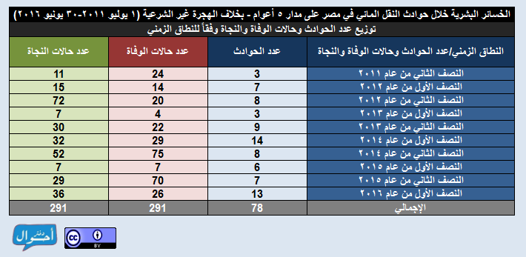](http://daftarahwal.com/wp-content/uploads/2016/07/1-time-accidents-deaths-survival.png)

2- توزيع عدد حالات الوفاة والنجاة حسب الجنسية والنوع الاجتماعي والمرحلة العمرية وفقاً للنطاق الزمني.

[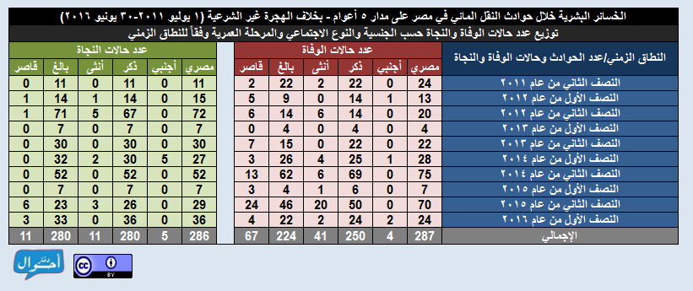](http://daftarahwal.com/wp-content/uploads/2016/07/2-time-nationality-gender-age.png)

3- توزيع عدد الحوادث وحالات الوفاة والنجاة وفقاً للمسطح المائي.

[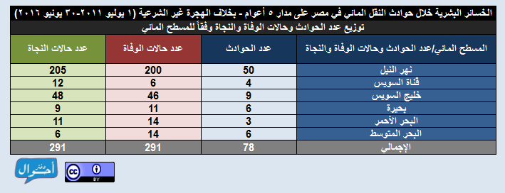](http://daftarahwal.com/wp-content/uploads/2016/07/3-waterbody-accidents-deaths-survival.png)

4- توزيع عدد حالات الوفاة والنجاة حسب الجنسية والنوع الاجتماعي والمرحلة العمرية وفقاً للمسطح المائي.

[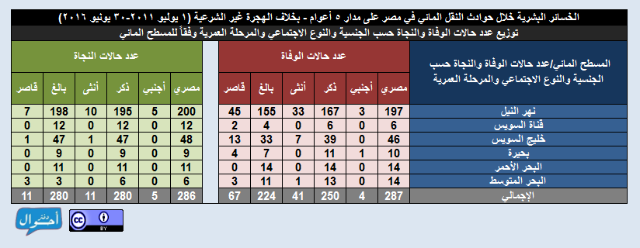](http://daftarahwal.com/wp-content/uploads/2016/07/4-waterbody-nationality-gender-age.png)

5- توزيع عدد الحوادث وحالات الوفاة والنجاة وفقاً للإقليم الجغرافي.

[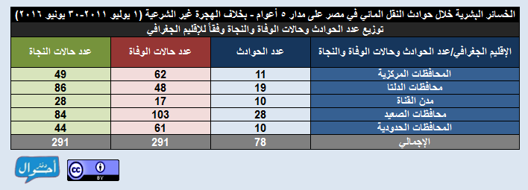](http://daftarahwal.com/wp-content/uploads/2016/07/5-region-accidents-deaths-survival1.png)

6- توزيع عدد حالات الوفاة والنجاة حسب الجنسية والنوع الاجتماعي والمرحلة العمرية وفقاً للإقليم الجغرافي.

[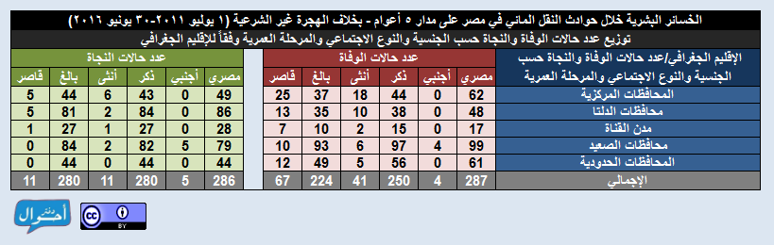](http://daftarahwal.com/wp-content/uploads/2016/07/6-region-nationality-gender-age.png)

7- توزيع عدد الحوادث وحالات الوفاة والنجاة وفقاً لوسيلة النقل.

[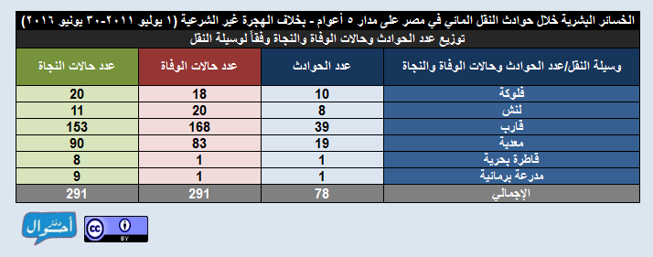](http://daftarahwal.com/wp-content/uploads/2016/07/7-transport-means-accidents-deaths-survival.png)

8- توزيع عدد حالات الوفاة والنجاة حسب الجنسية والنوع الاجتماعي والمرحلة العمرية وفقاً لوسيلة النقل.

[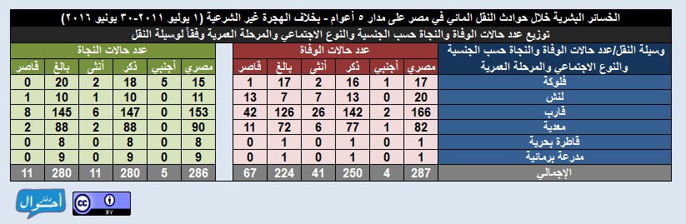](http://daftarahwal.com/wp-content/uploads/2016/07/8-transport-means-nationality-gender-age.png)

9- توزيع عدد الحوادث وحالات الوفاة والنجاة وفقاً لنوع الحمولة.

[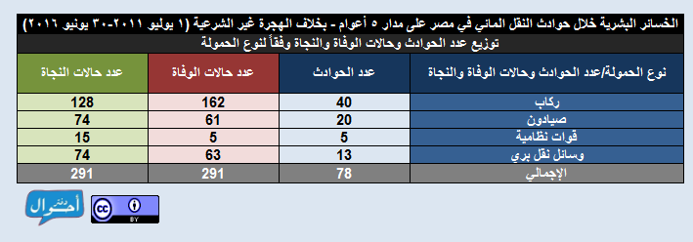](http://daftarahwal.com/wp-content/uploads/2016/07/9-cargo-accidents-deaths-survival.png)

10- توزيع عدد حالات الوفاة والنجاة حسب الجنسية والنوع الاجتماعي والمرحلة العمرية وفقاً لنوع الحمولة.

[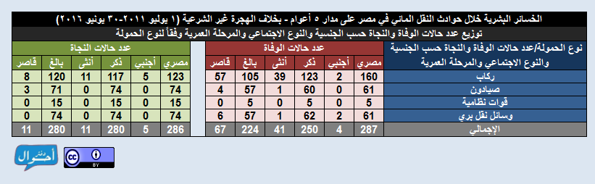](http://daftarahwal.com/wp-content/uploads/2016/07/10-cargo-nationality-gender-age.png)

11- توزيع عدد الحوادث وحالات الوفاة والنجاة وفقاً لغرض التنقل.

[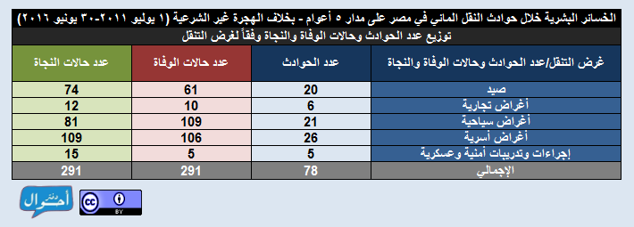](http://daftarahwal.com/wp-content/uploads/2016/07/11-purposes-accidents-deaths-survival.png)

12- توزيع عدد حالات الوفاة والنجاة حسب الجنسية والنوع الاجتماعي والمرحلة العمرية وفقاً لغرض التنقل.

[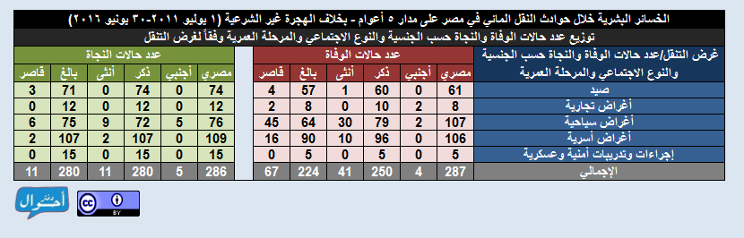](http://daftarahwal.com/wp-content/uploads/2016/07/12-purposes-nationality-gender-age.png)

13- توزيع عدد الحوادث وحالات الوفاة والنجاة وفقاً لأسباب الحادث كما وردت بالمصادر.

[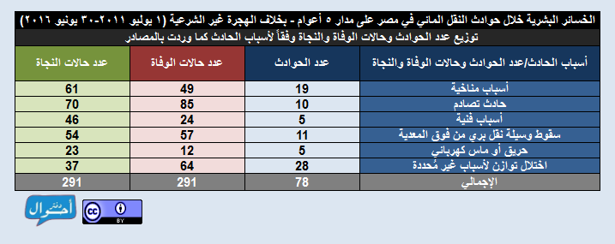](http://daftarahwal.com/wp-content/uploads/2016/07/13-accident-reason-accidents-deaths-survival1.png)

14- توزيع عدد حالات الوفاة والنجاة حسب الجنسية والنوع الاجتماعي والمرحلة العمرية وفقاً لأسباب الحادث كما وردت بالمصادر.

[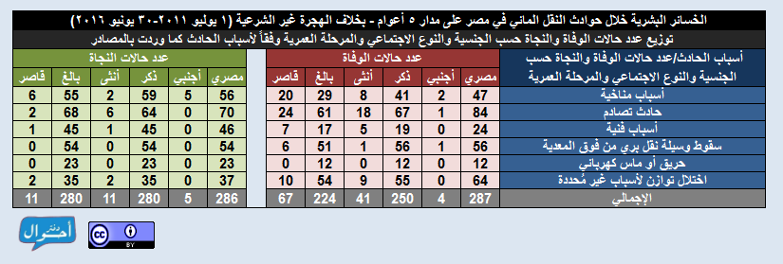](http://daftarahwal.com/wp-content/uploads/2016/07/14-accisent-reason-nationality-gender-age1.png)

15- توزيع عدد الحوادث وحالات الوفاة والنجاة وفقاً للإجراء الجنائي المباشر.

[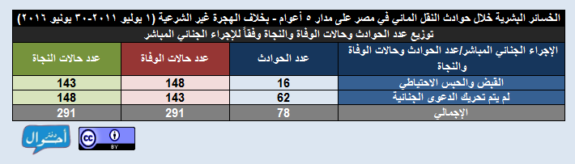](http://daftarahwal.com/wp-content/uploads/2016/07/15-judicial-procesures-nationality-gender-age.png)

16- توزيع عدد حالات الوفاة والنجاة حسب الجنسية والنوع الاجتماعي والمرحلة العمرية وفقاً للإجراء الجنائي المباشر.

[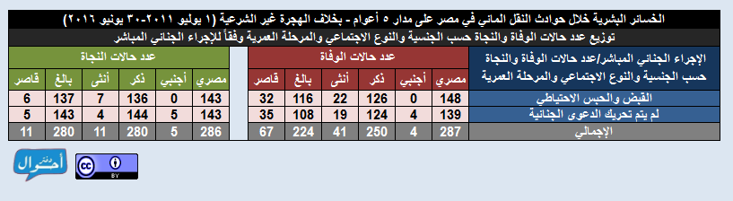](http://daftarahwal.com/wp-content/uploads/2016/07/16-judicial-procedures-nationality-gender-age.png)

17- توزيع عدد حالات الوفاة وفقاً للنطاق الزمني والمسطح المائي.

[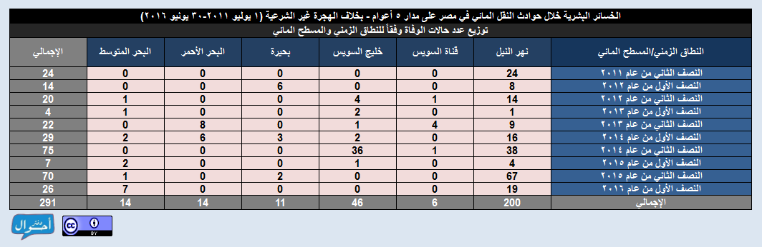](http://daftarahwal.com/wp-content/uploads/2016/07/17-time-waterbody-deaths.png)

18- توزيع عدد حالات الوفاة وفقاً للنطاق الزمني والإقليم الجغرافي.

[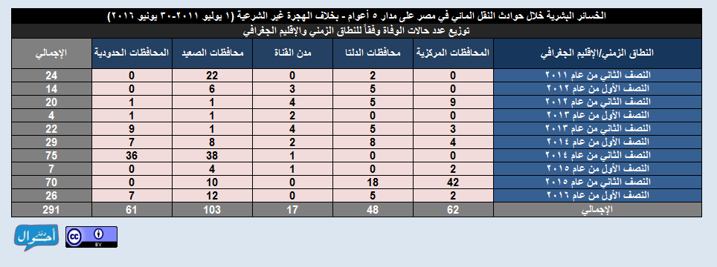](http://daftarahwal.com/wp-content/uploads/2016/07/18-time-region-deaths.png)

19- توزيع عدد حالات الوفاة وفقاً للنطاق الزمني ووسيلة النقل.

[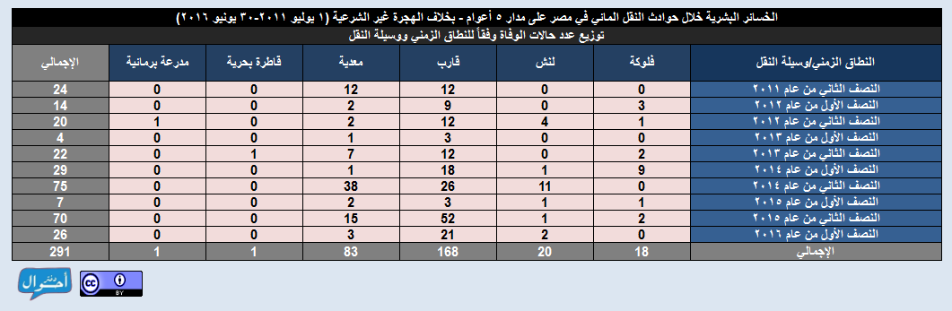](http://daftarahwal.com/wp-content/uploads/2016/07/19-time-transport-means-deaths.png)

20- توزيع عدد حالات الوفاة وفقاً للنطاق الزمني ونوع الحمولة.

[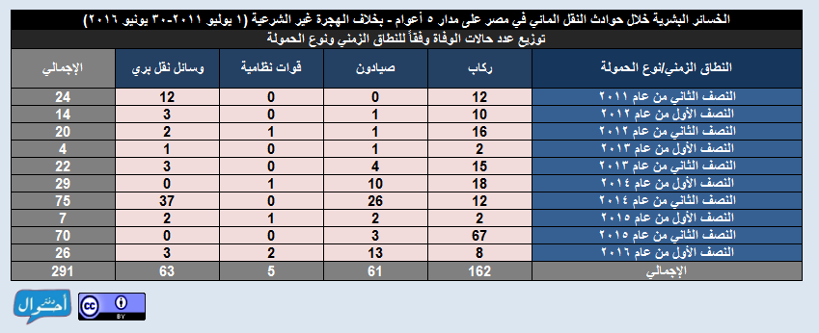](http://daftarahwal.com/wp-content/uploads/2016/07/20-time-cargo-deaths.png)

21- توزيع عدد حالات الوفاة وفقاً للنطاق الزمني وغرض التنقل.

[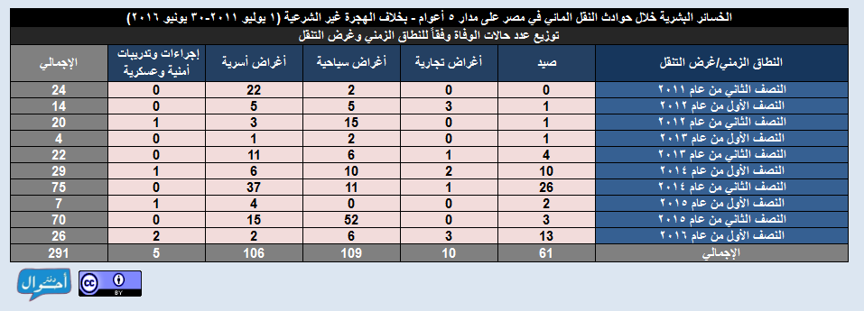](http://daftarahwal.com/wp-content/uploads/2016/07/21-time-purposes-deaths.png)

22- توزيع عدد حالات الوفاة وفقاً للنطاق الزمني وأسباب الحادث كما وردت بالمصادر.

[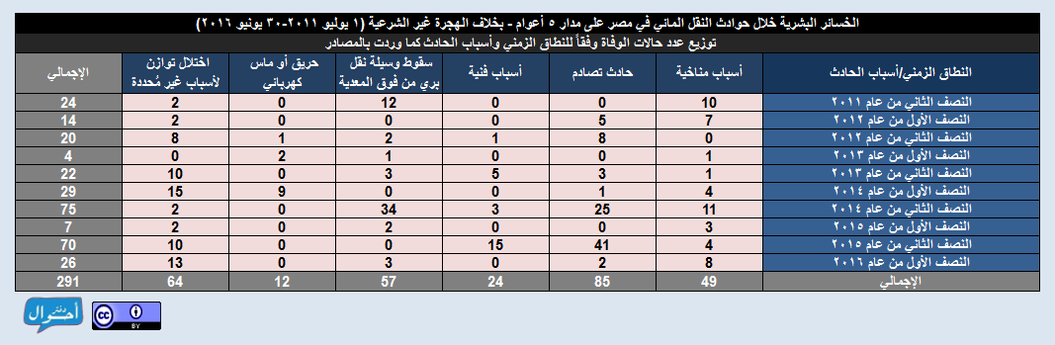](http://daftarahwal.com/wp-content/uploads/2016/07/22-time-accident-reason-deaths1.png)

23- توزيع عدد حالات الوفاة وفقاً للمسطح المائي ونوع الحمولة.

[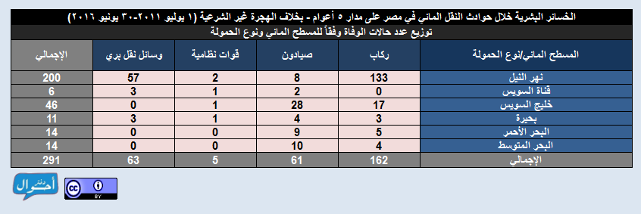](http://daftarahwal.com/wp-content/uploads/2016/07/23-waterbody-cargo-deaths.png)

24- توزيع عدد حالات الوفاة وفقاً للمسطح المائي وغرض التنقل.

[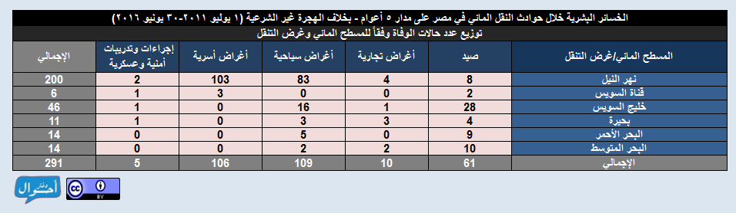](http://daftarahwal.com/wp-content/uploads/2016/07/24-waterbody-purposes-deaths.png)

25- توزيع عدد حالات الوفاة وفقاً للمسطح المائي وأسباب الحادث كما وردت بالمصادر.

[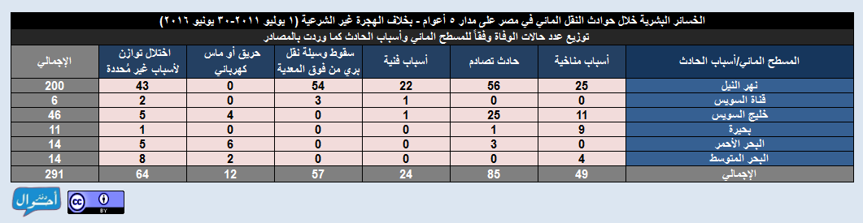](http://daftarahwal.com/wp-content/uploads/2016/07/25-waterbody-accident-reason-deaths1.png)

26- توزيع عدد حالات الوفاة وفقاً وسيلة النقل وأسباب الحادث كما وردت بالمصادر.

[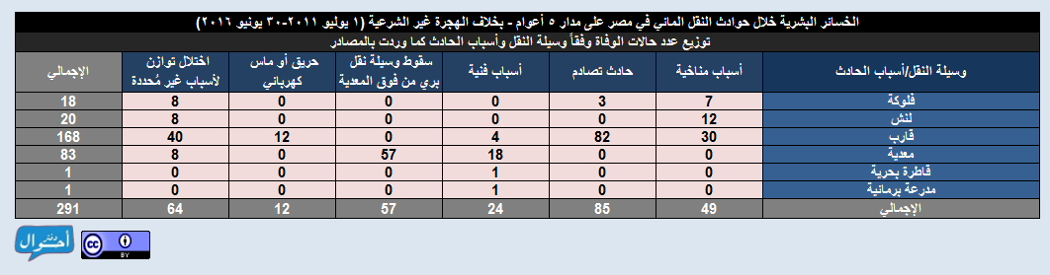](http://daftarahwal.com/wp-content/uploads/2016/07/26-transport-means-accident-reason-deaths1.png)

27- توزيع عدد حالات الوفاة وفقاً لنوع الحمولة وأسباب الحادث كما وردت بالمصادر.

[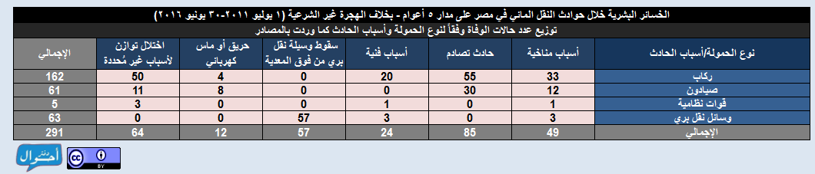](http://daftarahwal.com/wp-content/uploads/2016/07/27-cargo-accident-reason-deaths1.png)

**رسوم بيانية**

للاطلاع على التقرير كاملا من [هنا](http://daftarahwal.com/2016/12/20/casualties-water-transport-abstract-ar/).

(لعرض الصور بحجم كامل يرجى الضغط عليها)

1- توزيع عدد حالات الوفاة حسب النوع الاجتماعي وفقاً للنطاق الزمني.

[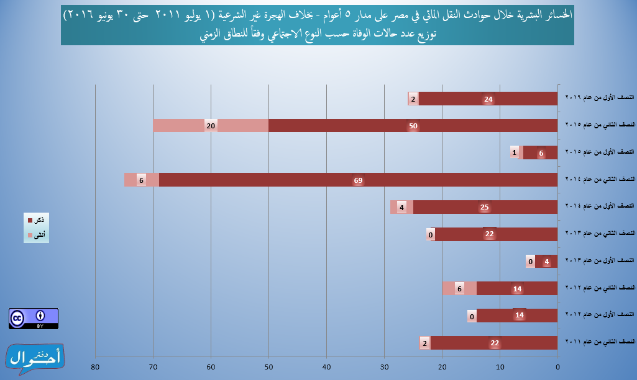](http://daftarahwal.com/wp-content/uploads/2016/07/1-time-gender-deaths.png)

2- توزيع عدد حالات الوفاة وفقاً لأسباب الحادث.

[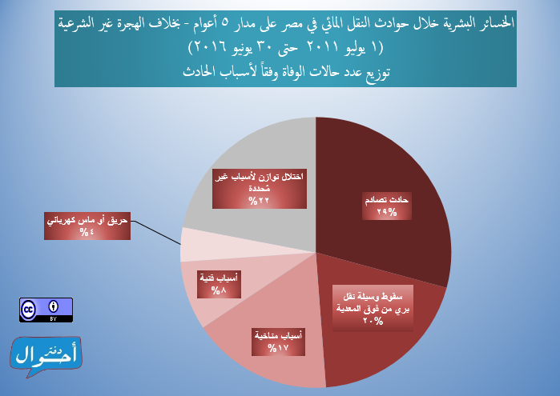](http://daftarahwal.com/wp-content/uploads/2016/07/2-accident-reasons-deaths.png)

3- توزيع عدد حالات الوفاة والنجاة وفقاً للإقليم الجغرافي.

[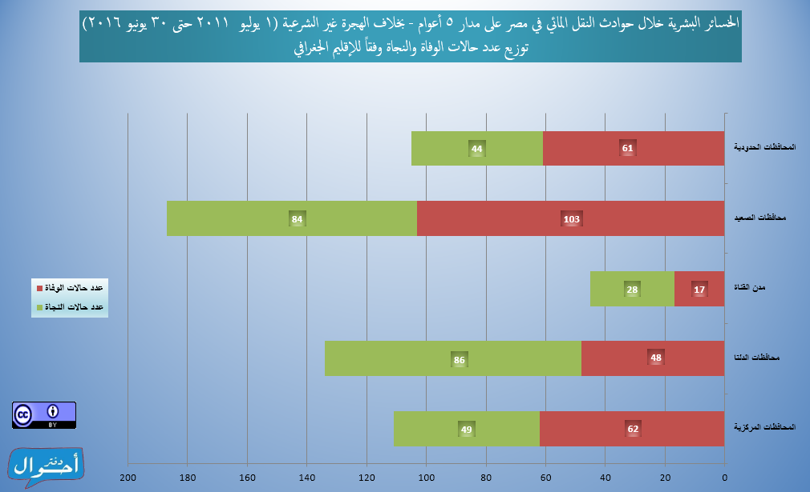](http://daftarahwal.com/wp-content/uploads/2016/07/3-region-deaths-survival.png)

4- توزيع عدد حالات الوفاة حسب النوع الاجتماعي وفقاً للمسطح المائي.

[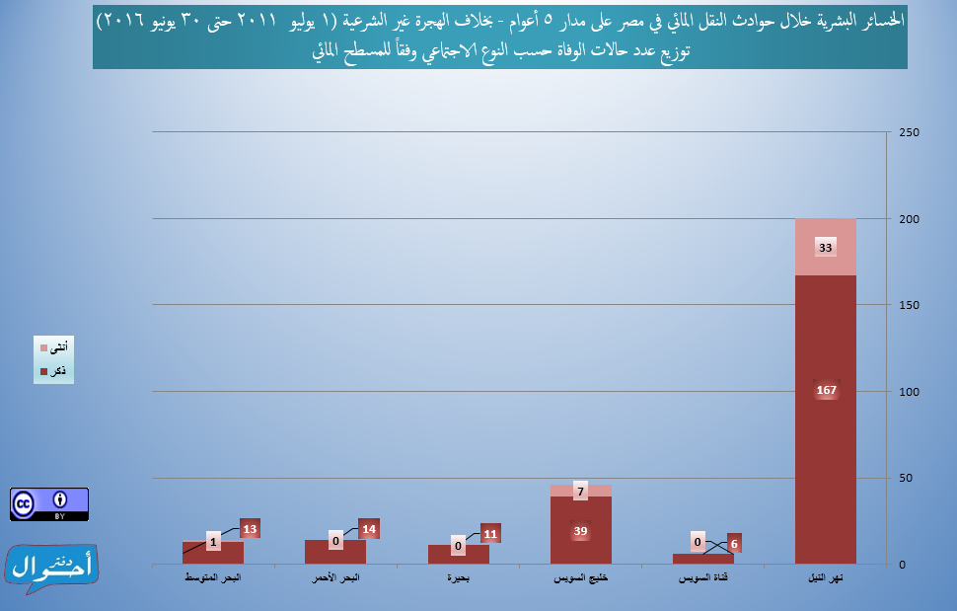](http://daftarahwal.com/wp-content/uploads/2016/07/4-waterbody-gender-deaths.png)

5- توزيع عدد حالات الوفاة وفقاً لغرض التنقل.

[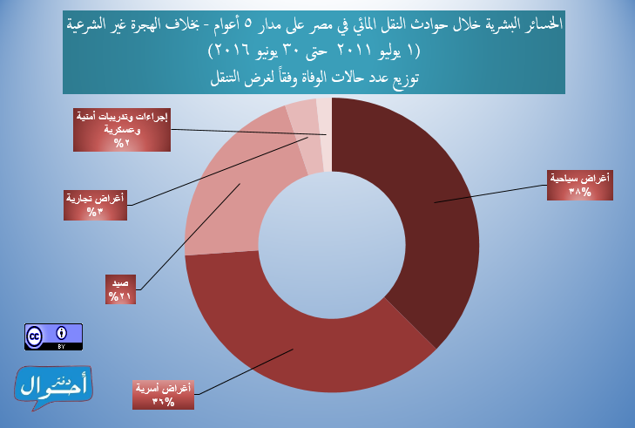](http://daftarahwal.com/wp-content/uploads/2016/07/5-purposes-deaths.png)

6- توزيع عدد حالات الوفاة وفقاً لنوع الحمولة.

[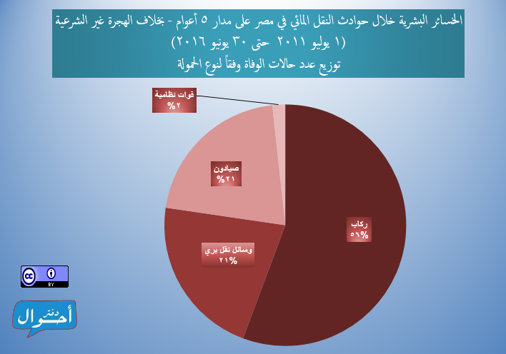](http://daftarahwal.com/wp-content/uploads/2016/07/6-cargo-deaths.png)

7- توزيع عدد حالات الوفاة والنجاة وفقاً لوسيلة التنقل.

[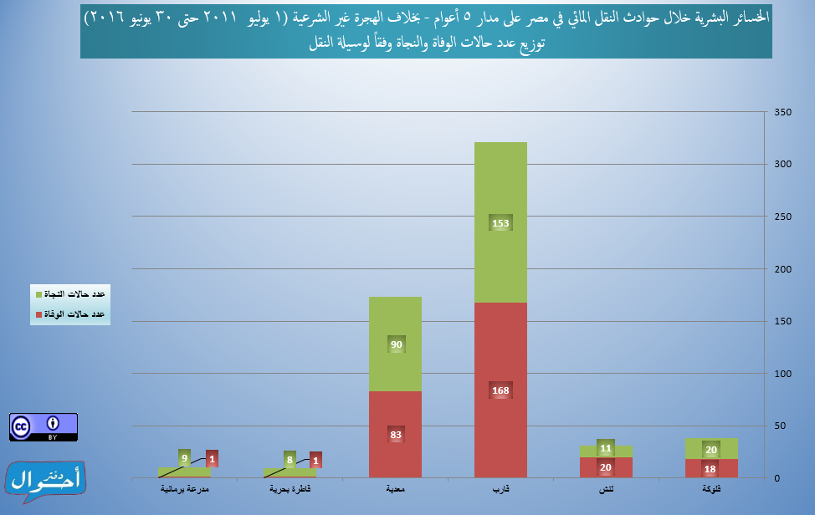](http://daftarahwal.com/wp-content/uploads/2016/07/7-transport-means-deaths-survival.png)

8- توزيع عدد حالات الوفاة وفقاً للإجراء الجنائي المباشر.

[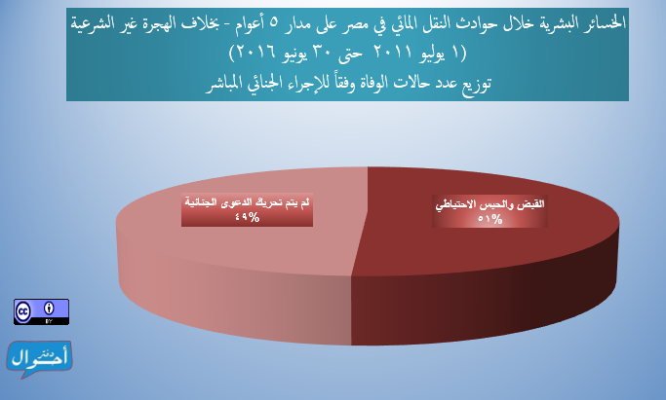](http://daftarahwal.com/wp-content/uploads/2016/07/8-judicial-procedures-deaths.png)